马喇镇：苦干实干巧干，打造黔江东南重镇

连日来，马喇镇新时代文明实践所组织1所8站工作人员深入开展“迎接高铁时代 建设中心城市”大讨论活动，广泛收集众、党员干部、青年干部、人大代表等人士的“金点子”，共同寻找发展机遇与突出问题。马喇镇新时代文明实践所所长和各站站长立足于前期收集的“金点子”，结合辖区实际，提出了“苦干实干巧干，打造黔江东南重镇”的建议。
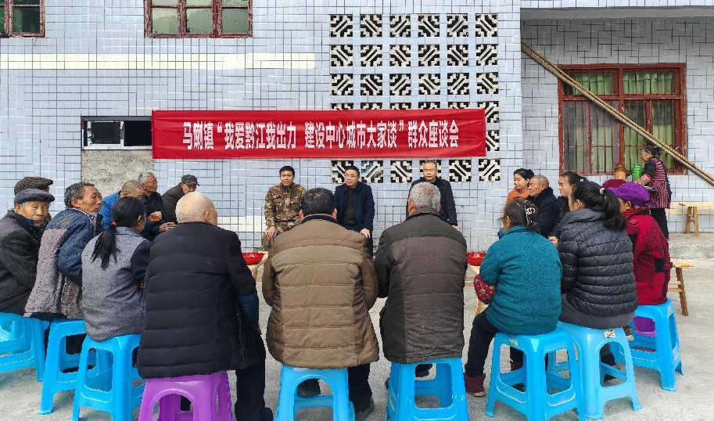
马喇镇新时代文明实践所所长郑军建议:“黔江即将迎来高铁时代，我们要抢抓机遇、乘势而上，苦干实干巧干，干出成效。马喇作为黔江优质贡米基地，有较好的农业和商贸基础，我们要更好地融入到黔江这个大盘子来谋划，一二三产业融合发展，扬长避短，干出特色，干出亮点，干出大镇担当。”
官庄村新时代文明实践站站长冉儒彦建议:“可以从三个方面着手，第一方面提升集镇形象，巩固‘市级卫生镇’成果，完善集镇扩容后功能建设；第二方面促进产业发展，乡村产业发展不能循规蹈矩更不能止步不前，镇村干部要立足未来和长远效益，探索集体经济收入新模式，把产业政策落实到老百姓手中；第三方面强化政策宣传，老百姓只知有惠民政策而缺乏对政策的支持，对于‘风力发电’、‘四改三’等利民项目，老百姓缺乏大局意识‘寸土不让’，导致马喇镇整体发展滞后，所以政策解读一定要落实到位，不能浮于表面。”
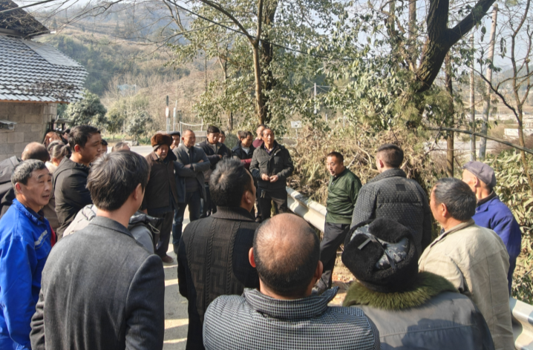
小万村新时代文明实践站站长建议:“强抓特色产业，重视粮油、中药材传统农业，在找销路、加投入、延长产业链、产业升级上面下狠功夫。”
印合村新时代文明实践站站长黄华勇建议:“围绕水库工程，营造山清水秀的宜居生态环境。”
香树村新时代文明实践站站长张光永建议:“落实落细水库后扶政策，积极引导群众就业创业，加大扶持政策力度。”
莲花社区新时代文明实践站站长郑登超建议:“首先，千亩贡米的‘后勤’保障要做好，既要加强品牌知名度、辨识度，让贡米有源可溯，货真价实，又要及时做好稻田蚊虫诱捕器的维修更替工作；其次重点解决牲畜交易市场规划问题，保证集镇卫生整洁；最后路灯民生工程排障要做到‘小故障不过夜，大故障当天修’。”
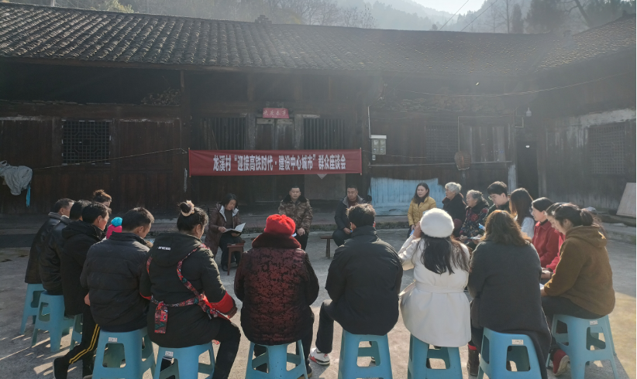
龙溪村新时代文明实践站站长洪政坤建议：“积极协调乡村路、入户路硬化的资金支持，实现村道路、入户路硬化全覆盖。”
杉树村新时代文明实践站站长莫华林建议:“立足村容村貌整治，在环境卫生上使巧劲，积极建设和美乡村。”
高炉村新时代文明实践站站长张浪建议:“加大农旅结合，依托风力发电项目，打通高炉村对外连接的道路，靠山吃山积极发展民宿、瓜果种植体验、中药材种植、粽叶加工等产业，把高炉村打造成春踏青，夏避暑，秋赏景，冬观雪的亮点村居，让高炉村成为仅次于‘马喇贡米’的第二招牌。”

